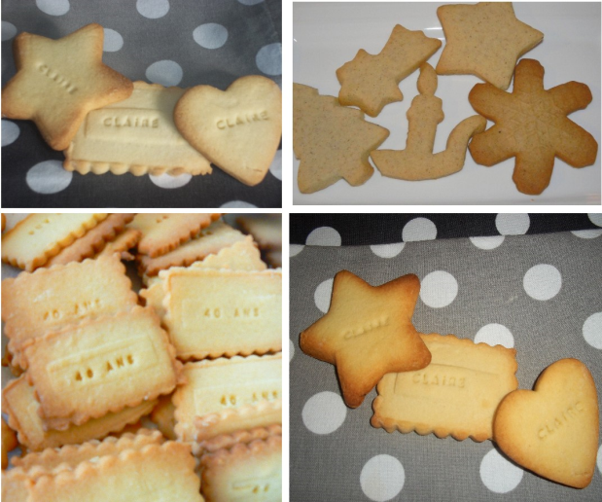
Sablés

Ingrédients
1 oeuf bio
125g sucre blond
250g farine T55 bio
125g beurre extra demi sel
Cassez l’œuf dans un saladier (ou bol du robot)
Ajouter le sucre
Travailler le mélange à la spatule jusqu'à qu'il soit mousseux et qu'il ait doublé de volume;
Tamiser la farine et ajouter-la d'un coup.
Mélanger d'abord à la spatule et continuer à la main (sabler la pâte); Verser ce sable sur la planche et mettre le beurre en petits morceaux au milieu.
Pétrir
Former une boule.
Fariner légèrement le plan de travail et étaler au rouleau (1/2 cm d'épaisseur)
Allumer le four à 150 ou 180 selon votre four
Découper des formes variées à l'emporte pièce
Poser à la spatule les gâteaux sur la tôle graissée (ou toile silicone)
Faire cuire 10 à 12 minutes.
Ils sont cuits quand ils ont une belle couleur blond pâle
Laisser reposer.
Ces biscuits se conservent 1 semaine dans une boite en fer

1jour2mains.com

